

ФГБОУ ВО «Московский технологический университет»

Институт комплексной безопасности и специального приборостроения

Кафедра КБ-1 «Защита информации»

**Дисциплина:** «Теоретические основы компьютерной безопасности»

**Отчет по практической работе № 5**

**Тема:** «Модели безопасности на основе ролевой политики»

**Выполнил:**

Студент группы БББО-05-20

Кутьин З. С.

**Проверил:**

Кунин Н.Т.

**Задание 1.**

Пусть имеется система иерархически организованных ролей ℜ (ρ∈ℜ), представленная на рисунке. Ролям назначены полномочия из конечного множества P (p∈P).

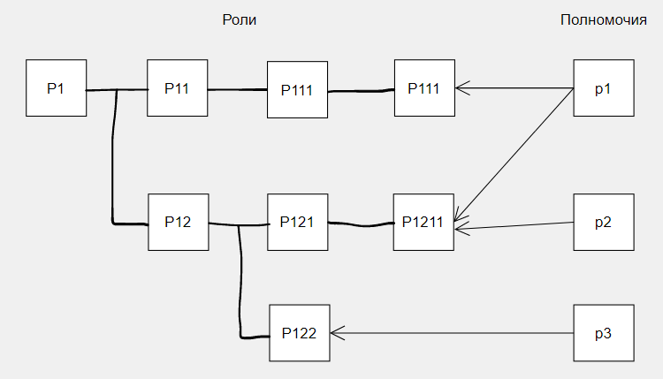

1. Определить тип наделения ролей полномочиями (листовой таксономический, листовой нетаксономический, иерархически охватный).
2. Определить полномочия роли ρ12.

**Решение:**

1) Ввиду того, что полномочия непосредственно назначаются только листовым ролям, то имеем листовой подход. Так как одно и то же полномочие назначается разным ролям, то имеем нетаксономический листовой подход.

2) $P_{p_{12}}=P_{p_{121}}∪ P_{p_{122}}=P_{p_{1211}}∪ p_{3}= p_{1}∪ p_{2}∪ p_{3}$

**Задание 2.**

Пусть имеется система иерархически организованных ролей ℜ (ρ∈ℜ), представленная на рисунке. Ролям назначены полномочия из конечного множества P (p∈P).

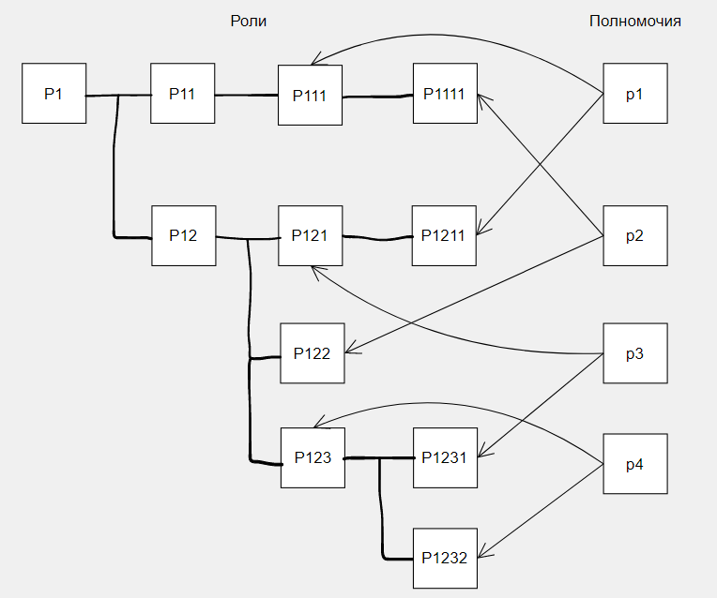

1. Определить тип наделения ролей полномочиями (листовой таксономический, листовой нетаксономический, иерархически охватный).
2. Определить полномочия роли ρ12.

**Решение:**

1) Ввиду того, что полномочия непосредственно назначаются и листовым и узловым ролям, то имеем иерархически охватный подход.

2) $P_{p_{12}}=P_{p_{121}}∪ P_{p_{122}}∪ P_{p_{123}}={p_{3} ∪ P}_{p_{1211}}∪ p_{2}∪ p_{4} ∪ P_{p_{1231}}∪ P_{p_{1232}} = p_{3} ∪ p_{1}∪ p_{2} ∪ p_{4}∪ p_{3} ∪ p_{4}= p_{1}∪ p_{2} ∪ p_{3} ∪ p_{4}$

**Задание 3.**

Пусть имеется система иерархически организованных ролей ℜ (ρ∈ℜ), представленная на рис. Ролям назначены полномочия из конечного множества P (p∈P).

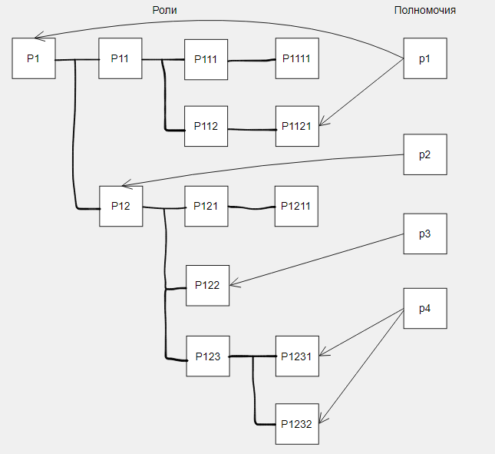

Определить возможный порядок на множестве полномочий (отношение доминирования).

**Решение:**

Одно полномочие доминирует над другим, если вторая роль находится в подчинении первой. $p_{2}≤ p_{1}, если P_{2}≤P_{1}$

**Первый уровень полномочий – $p_{1}$**

**Второй уровень полномочий – $p_{2}$**

**Третий уровень полномочий – $p_{3}$**

**Четвертый уровень полномочий – $p_{1}, p_{4}$**

Порядок на множестве полномочий частичный и нелинейный, так как одно полномочие назначено нескольким ролям.